*Додаток 1*

Міністерство освіти і науки України

Національний технічний університет України «Київський політехнічний інститут імені Ігоря Сікорського"

Факультет інформатики та обчислювальної техніки Кафедра інформатики та програмної інженерії

Звіт

з лабораторної роботи № 3 з дисципліни

«Основи програмування 1. Базові конструкції»

«Організація циклічних процесів. Ітераційні цикли»

Варіант №10

Виконав студент ІП-14 Качмар Андрій Дмитрович

(шифр, прізвище, ім'я, по батькові)

Перевірив

( прізвище, ім'я, по батькові)

Київ 2021

**Лабараторна робота 3**

**Тема**: організація циклічних процесів. Ітераційні цикли

**Мета**: вивчити особливості організації ітераційних циклів

**Хід роботи**

**Завдання:** для заданого цілого числа а і дійсного | х | < 1 з точністю ε = ${10}^{-5}$ знайти $1+\sum_{k=1}^{∞}{\frac{a\left(a-1\right)…(a-k+1)x^{k}}{k!}}$

**Розв’язання:**

**Постановка задачі**:задано ціле число A, дійсне | X | < 1 та точність ε по умові ε = ${10}^{-5}$ далі створюємо цикл з пост умовою з повторювальною дією та задаємо початкове значення k=1 sum=0 totalSum=0. Для виконання задачі використаємо цикл з передумовою. Перед виконанням умови знаходимо значення за формулою $sum= \frac{\left(a-k+1\right)*x^{k}}{k!}$ знайшовши суму по елементу k додаємо її до загальної суми $totalSum=totalSum+sum$ та збільшуємо значення k на 1 і переходимо до умови. Перевіряємо умову $\left|sum\right|≥EPS$ якщо умова істина повертаємося до блоку з повторювальною дією. Якщо умова хибна виводимо значення суми. Після виконання циклу виводимо значення суми послідовності.

**Побудова математичної моделі**

|  |  |  |  |
| --- | --- | --- | --- |
| Змінна | Тип | Ім’я | Призначення |
| Перший параметр | int | A | Вхідне значення |
| Параметр ітерацій циклу | int | K | Вхідне значення |
| Другий параметр | double | X | Вхідне значення |
| Точність | double | EPS | Збереження точності обчислення |
| Проміжна сума | double | SUM | Збереження проміжної суми |
| Загальна сума | double | TOTALSUM | Збереження загальної суми |

**Блок схема:**

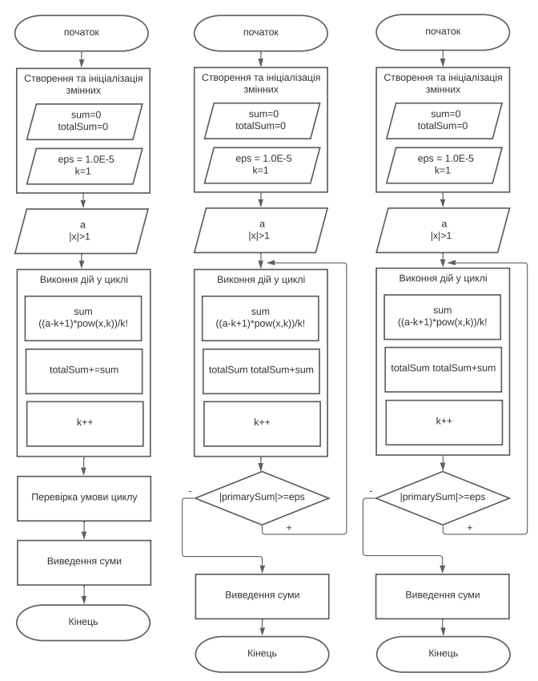

**Випробування коду:**

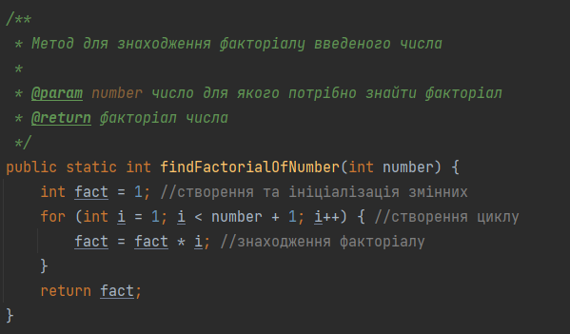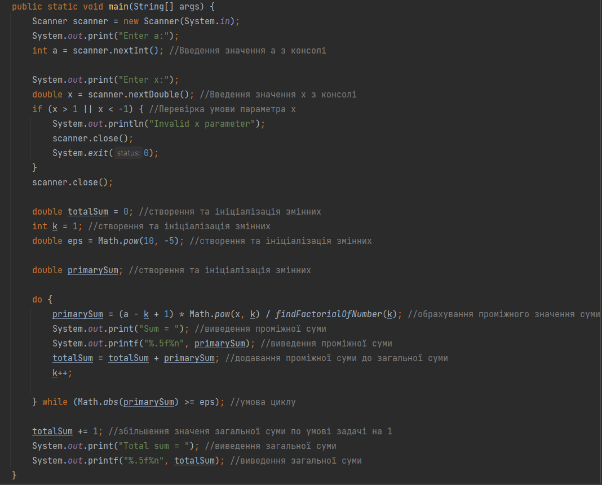**Код Java**

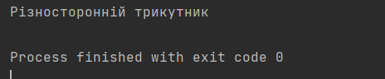

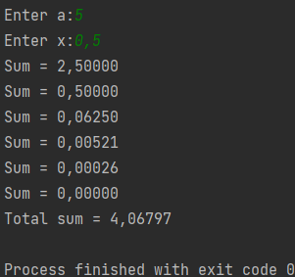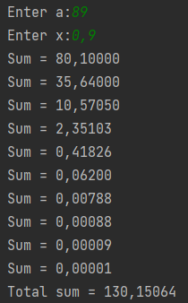**Тести Java**

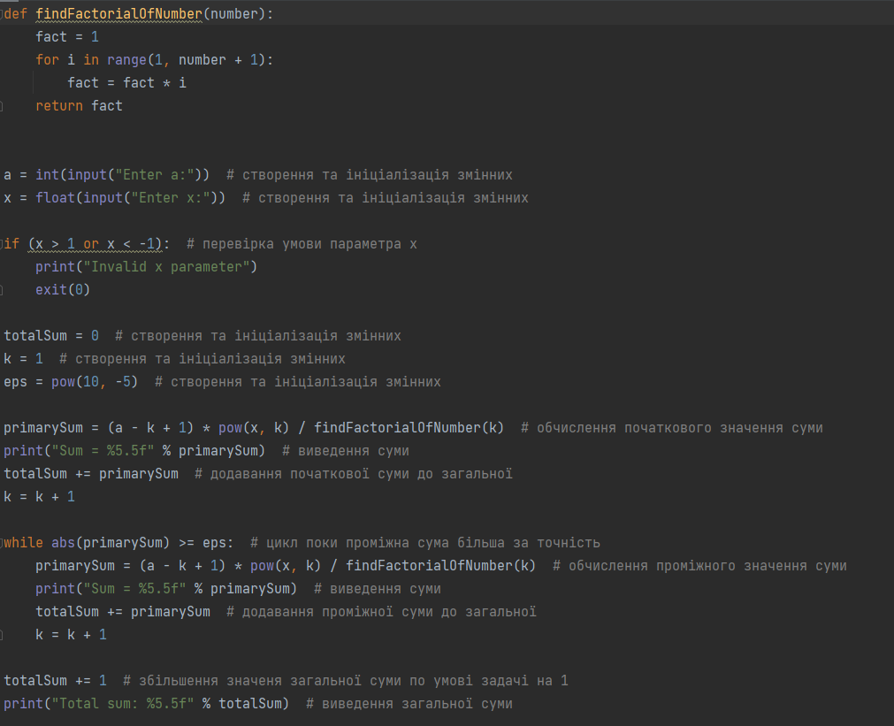**Код Python**

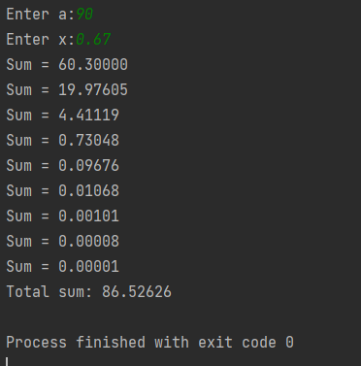

**Висновок:** отже було набуто навичок складання елементарних програм та обчислення виразів. Також було опановано організацію циклічних процесів, а ітераційні цикли. Було складено алгоритм та псевдокод для даного завдання. Було написано програмний код на мовах Java та Python. А отже вивчено особливості організації ітераційних циклів.